Les Pays et Les Nationalités

Pays | masculin | féminin
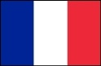  La France | français | française
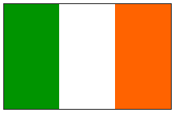  L’Irlande (f) | irlandais | irlandaise
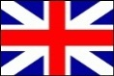  L’Angleterre (f) | anglais | anglaise
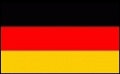  L’Allemagne (f) | allemand | allemande
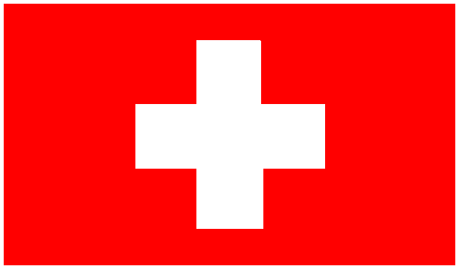  La Suisse | suisse | suisse
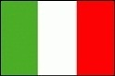  L’Italie (f) | italien | italienne
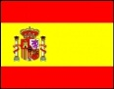  L’Espagne (f) | espagnol | espagnole
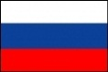  La Russie | russe | russe
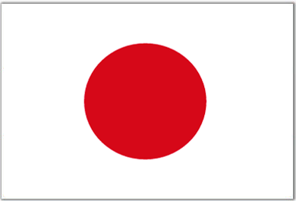  Le Japon | japonais | japonaise
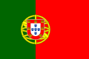  Le Portugal | portugais | portugaise
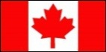  Le Canada | canadien | canadienne
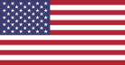  Les États-Unis | américain | américaine
La Grèce | grec | grecque
La Turquie | turc | turque
La Chine | chinois | chinoise

QUELLE EST NOTRE NATIONALITÉ?
- Je suis _____________________. J’habite en Suisse.
- 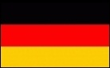Je suis _____________________. J’habite en Allemagne.
- Je suis _____________________. J’habite au Portugal.
- 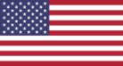Je suis _____________________. J’habite aux Etats-Unis.
- Je suis _____________________. J’habite en Turquie.
- Je suis _____________________. J’habite en Chine.
- 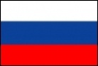Je suis _____________________. J’habite en Russie.
- 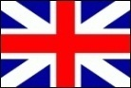Je suis _____________________. J’habite en Angleterre.
- 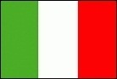Je suis _____________________. J’habite en Italie.
- 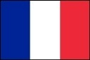Je suis _____________________. J’habite en France.
- 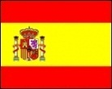Je suis _____________________. J’habite en Espagne.
- Je suis _____________________. J’habite en Grèce.
- 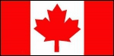Je suis _____________________. J’habite au Canada.
- Je suis _____________________. J’habite en Irlande.
- Je suis _____________________. J’habite au Japon.

